**Opdrachtenblad**

1. Waar moet je soms een afspraak maken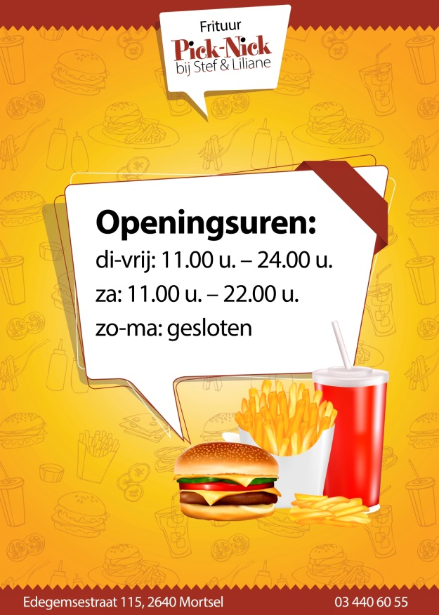?
2. Fietsen Laureys
3. Frituur Pick-Nick
4. Picard diepvries
5. Kapsalon Van den Bergh
6. Welke winkels zijn doorlopend open?
7. Fietsen Laureys
8. Frituur Pick-Nick
9. Picard diepvries
10. Kapsalon Van den Bergh
11. Welke winkels hebben een sluitingsdag?
12. Fietsen Laureys
13. Frituur Pick-Nick
14. Picard diepvries
15. Kapsalon Van den Bergh
16. Welke winkels hebben een middagpauze?
17. Fietsen Laureys
18. Frituur Pick-Nick
19. Picard diepvries
20. Kapsalon Van den Bergh
21. Welke winkel is open op Kerstmis?
22. Fietsen Laureys
23. Frituur Pick-Nick
24. Picard diepvries
25. Kapsalon Van den Bergh

